1. 변수 int num=10이 ‘양수’, ‘음수’, ‘0’인지 출력하는 코드를 자바로 작성하시오.

int num = 10;

if(num>0) {

System.***out***.println("양수");

}

if(num<0) {

System.***out***.println("음수");

}

if(num==0) {

System.***out***.println("0");

}

1. int [] arr = {10, 20, 30, 40, 50} 의 합과 평균을 출력하는 자바 코드를 작성하시오. .

int [] arr = {10, 20, 30, 40, 50};

int sum = 0;

for(int i = 0; i<arr.length; i++) {

sum += arr[i];

}

int avr = sum/arr.length;

System.out.println(sum);

System.out.println(avr);

}

1. 2680원이 있을때(int money=2680;) 500원, 100원, 50원, 10원짜리 동전으로 바꾸려고 한다. 각각 몇개의 동전들이 필요한지 구하는 프로그램을 만드시오.

int money = 2680;

int a = 0; int b = 0; int c = 0; int d = 0;

while (money > 9) {

if(money > 500) {

money -= 500;

a++;

continue;

}else if (money>100) {

money -= 100;

b++;

continue;

}else if (money>50) {

money -= 50;

c++;

continue;

}else if(money>10) {

money -= 10;

d++;

continue;

}break;

}

System.***out***.println(a); System.***out***.println(b); System.***out***.println(c); System.***out***.println(d);

1. 다음과 같은 멤버변수를 갖는 Student클래스를 정의하시오. 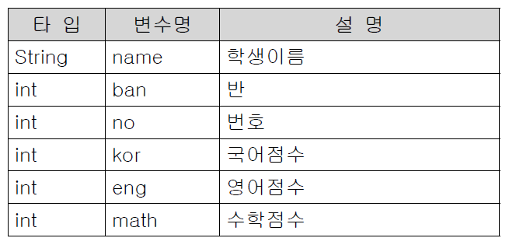

public class Student {

String *name*;

int *ban*;

int *no*;

int *kor*;

int *eng*;

int *math*; }

1. 문제6에서 정의한 Student클래스에 다음과 같이 정의된 두 개의 메서드 getTotal()과 getAverage()를 추가하여 실행시 학생의 이름, 합계, 평균을 출력하는 프로그램을 작성하시오.

1. 메서드명 : getTotal

기 능 : 국어(kor), 영어(eng) , 수학(math) 의 점수를 모두 더해서 반환한다.

반환타입 : int

매개변수 : 없음

public int getTotal() {

int total = *kor* + *eng* + *math*;

return total;

} 2. 메서드명 : getAverage

기 능 : 총점(국어점수+영어점수+수학점수)을 과목수로 나눈 평균을 구한다.

소수점 둘째자리에서 반올림할 것.

반환타입 : float

매개변수 : 없음

public static float getAverage() {

float avr = ((*kor* + *eng* + *math*)/3f);

float res = ((float)(Math.*round*(avr*100))/100);

return res;

}

1. 문제 7에서 정의한 Student클래스에 Object의 toString()메소드를 오버라이딩해 학생의 이름, 반, 번호를 출력하는 기능을 구현하시오.

*@Override*

public String toString() {

return *name* + Integer.*toString*(*ban*) + Integer.*toString*(*no*);

}

1. 다음의 코드에 빨간색으로 폰트의 변수들을 아래 세가지 종류로 구분해서 적으시오.

static변수: width, height

인스턴스 변수: kind, num

지역변수: k, n, card

|  |
| --- |
| class PlayingCard {  int kind;  int num;  static int width;  static int height;  PlayingCard(int k, int n) {  kind = k;  num = n;  }  public static void main(String args[]) {  PlayingCard card = new PlayingCard(1, 1);  }  } |

1. 다음은 컴퓨터 게임의 병사(marine)를 클래스로 정의한 것이다. 이 클래스의 멤버중에 static을 붙여야 하는 것은 어떤 것들이고 그 이유는 무엇인가? (단, 모든 병사의 공격력과 방어력은 같아야 한다.)

|  |
| --- |
| class Marine {  int x = 0, y = 0; // Marine의 위치좌표(x,y)  int hp = 60; // 현재 체력  int weapon = 6; // 공격력  int armor = 0; // 방어력  void weaponUp() {  weapon++;  }  void armorUp() {  armor++;  }  void move(int x, int y) {  this.x = x; // this.x는 인스턴스 변수, x는 지역변수  this.y = y; // this.y는 인스턴스 변수, y는 지역변수  }  } |

int weapon = 6; // 공격력, int armor = 0; // 방어력 : 모든 병사의 공격력과 방어력은 같아야하기 때문에 static 변수를 쓴다.

static 변수는 인스턴스 메소드에서 사용할 수 있기 때문에 메소드에는 static을 붙일 필요가 없다.

1. 다음 중 아래의 add메서드를 올바르게 오버로딩 한 것은? (모두 고르시오) 1,2,3



a. long add(int x, int y) { return x+y;}

b. long add(long a, long b) { return a+b;}

c. int add(byte a, byte b) { return a+b;}

d. int add(long a, int b) { return (int)(a+b);}

1. 각 접근 제어자의 범위를 ox로 표에 나타내시오.

|  |  |  |  |  |
| --- | --- | --- | --- | --- |
|  | 같은 클래스 | 같은 패키지 | 자식클래스 | 전체 |
| public | O | O | O | O |
| protected | O | O | O | X |
| default | O | O | X | X |
| private | O | X | X | X |

1. 다음 코드의 실행결과를 작성하시오.(이클립스에서 작성하지 말고 눈으로 해석한 후 실행결과 작성할것.)

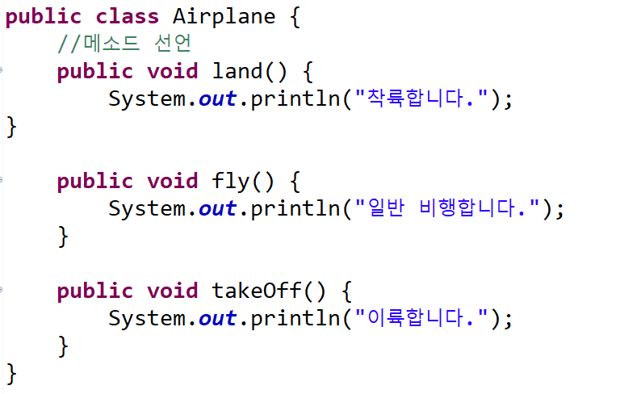

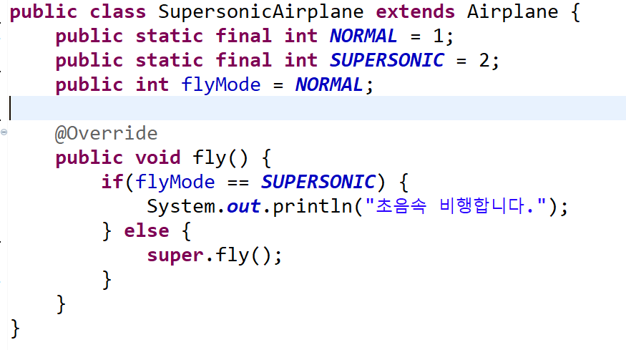

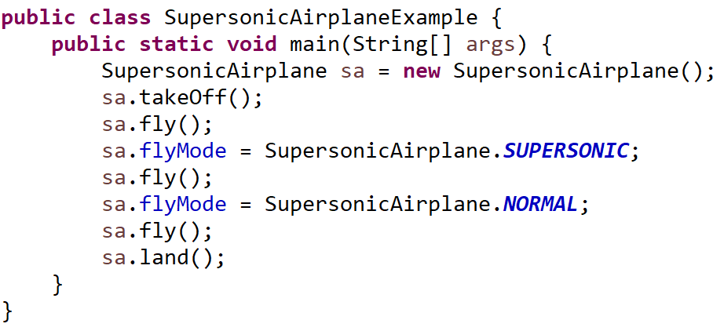

이륙합니다 – 일반 비행합니다 – 초음속 비행입니다 – 초음속 비행입니다 – 일반 비행입니다 – 일반 비행입니다 – 착륙합니다

1. 다음 그림을 보고 추상클래스로 실행결과가 아래와 같이 나오도록 만드시오.

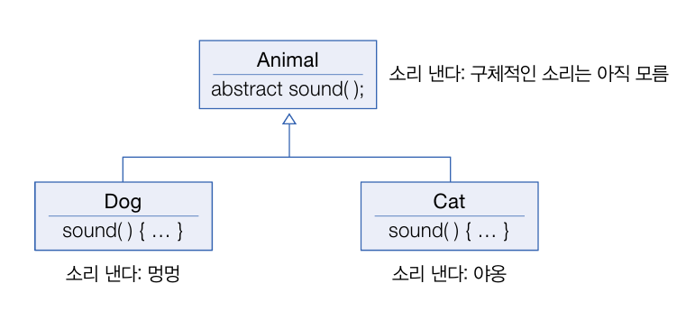

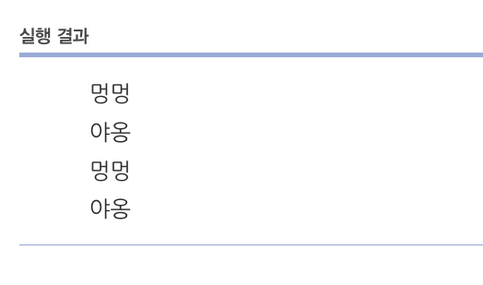

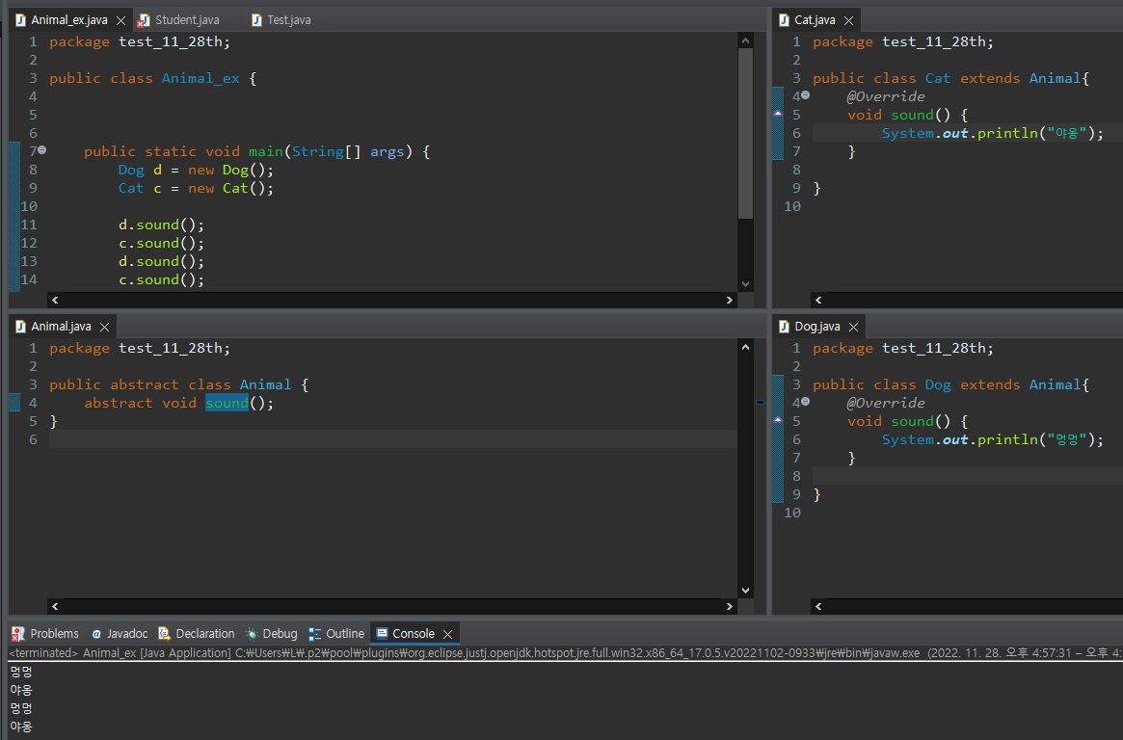

public class Animal_ex {

public static void main(String[] args) {

Dog d = new Dog();

Cat c = new Cat();

d.sound();

c.sound();

d.sound();

c.sound();

}

}

public abstract class Animal {

abstract void sound();

}

public class Cat extends Animal{

*@Override*

void sound() {

System.***out***.println("야옹");

}

}

public class Dog extends Animal{

*@Override*

void sound() {

System.***out***.println("멍멍");

}

}

1. 다음을 보고 이곳에 코드 작성 부분에 코드를 작성하여 결과가 아래와 같이 나오도록 하시오.

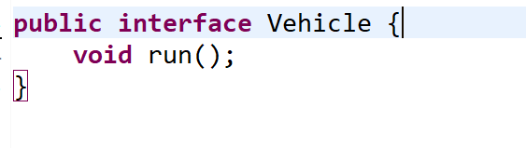

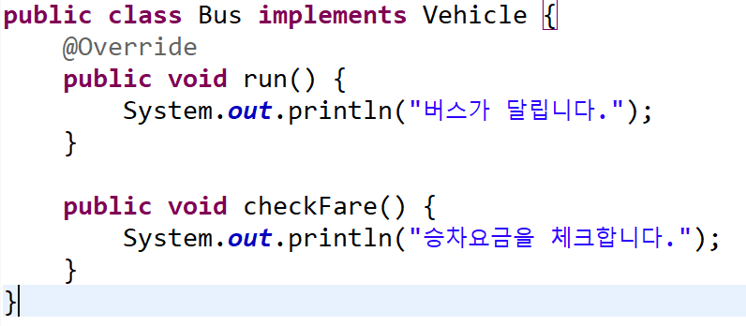

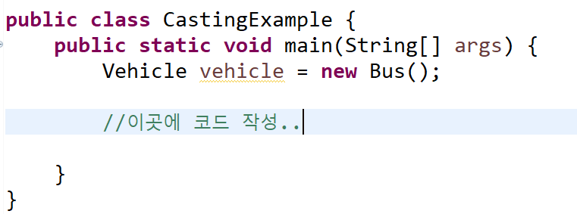

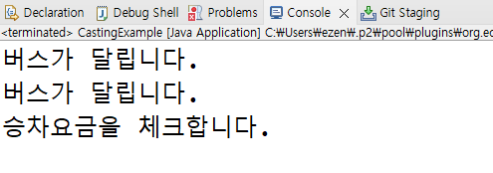

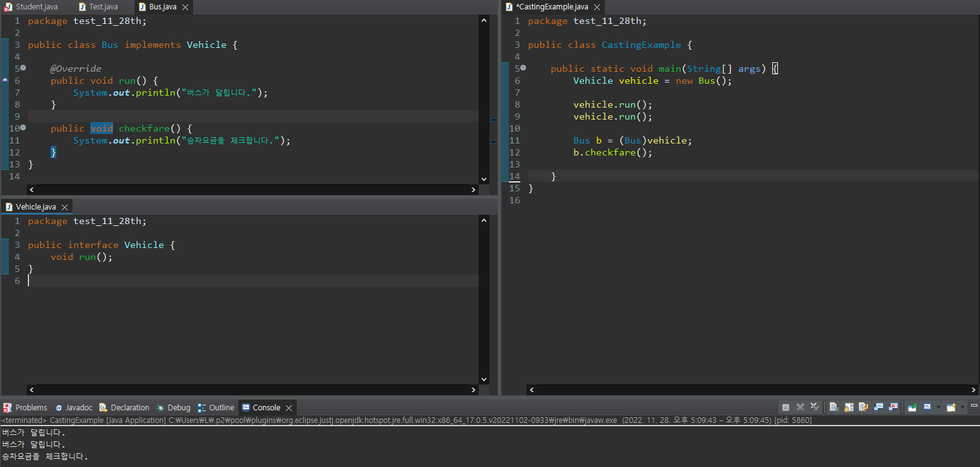

public class CastingExample {

public static void main(String[] args) {

Vehicle vehicle = new Bus();

vehicle.run();

vehicle.run();

Bus b = (Bus)vehicle;

b.checkfare();

}

}